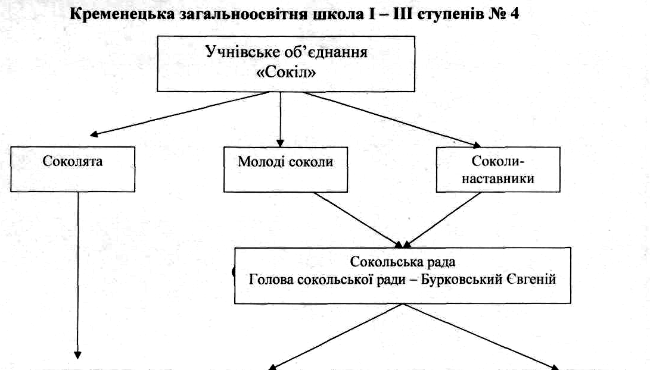
Сокільська рада
Голова сокільської ради – Гурковський Євгеній
Український віночок | Роде наш красний, роде наш прекрасний | Сторона барвінкова, де я народився (чотові Ширма Віталій, Мартинюк Павло) | Подивись, який чудовий край, де лине рідна мова (чотові Бабій Назар, Онук Максим)
Чота ім.. Байди Вишневецького (чотовий Путькалець Владислав) | Чота ім.. Павла Чубинського (чотовий Козочок назарій) | Чота ім.. Михайла Грушевського (чотова Бернацька Анастасія) | Чота ім..Івана Богуна (чотовий Тахновський Роман) | Чота ім.. Тараса Шевченка (чотовий Перепелюк Дмитро) | Чота ім.. Олеся Довбуша (чотовий Тутов Олександр) | Чота ім.. Петра Сагайдачного (чотовий Ковальчук Артур)
Чота ім.. Івана Сірка (чотовий Стасюк Сергій) | Чота ім.. Лесі Українки (чотова Козлова Надія) | Чота ім.. Устима Кармелюка (чотовий Гурковський Євгеній) | Чота ім.. Івана Пулюя (чотовий Білорус Олег)

